ESAME FINE MODULO SQL
- Cosa si intende per database?
Il database è una collezione dei dati organizzata in modo logico e coerente, che possono essere facilmente consultati, aggiornati e gestiti.
- Cos’è un DBMS ?
Un DBMS (Database Management System) : è uno strumento che permette di creare, gestire e interrogare un database.
- Indica le principali clausole di uno Statement SELECT in ordine di esecuzione logica. Descrivi per ciascuna delle clausole indicate la logica di funzionamento.
Le principali clausole di una SELECT in ordine logico di esecuzione sono:
- SELECT: sceglie le colonne da mostrare
- FROM: individua le tabelle da cui prendere i dati
- WHERE: filtra le righe secondo una condizione
- GROUP BY: raggruppa i dati
- HAVING: filtra i gruppi
- ORDER BY: ordina il risultato
- Descrivi, immaginando uno scenario a te familiare, il concetto di group by. Utilizza l’approccio che ritieni più efficiente per trasmettere il concetto (suggerimento: disegna anche una sola tabella in Excel o in word con poche colonne e pochi record e descrivi, basandosi sulla tabella stessa, un esempio di group by).
Scenario: tabella con i voti degli studenti in diversi esami.

studente | Corso | Voto
Marco | Statistica | 28
Alice | Statistica | 30
Davide | Economia | 25
Marco | Economia | 27
Alice | Economia | 29
Vogliamo sapere il voto medio per ogni corso
SQL
SELECT Corso, AVG(Voto)
FROM esami
GROUP BY Corso;
come risultato avremo:
Corso | Media Voti
Statistica | 29
Economia | 27

- Descrivi la differenza tra uno schema OLTP e uno schema OLAP.
OLTP: (OnLine Transactional Processing) Sono sistemi tipici scenari usato per le operazioni quotidiane. È un sistema operativo. OLAP (OnLine Analytical Processing) invece il cuore del data Warehouse usato per analisi di query molte complesse e dei dati aggregati. In altre parole è un sistema analitico.

- Dato un medesimo scenario di analisi, qual è la differenza in termini di risultato ottenibile tra una join e una subquery?
La JOIN unisce da più tabelle, creando una nuova tabella combinata. La SUBQUERY invece è una query dentro un’altra query. Il suo risultato viene usato dalla query principale.
- Cosa si intende per DML e DDL?
DDL(Data Definition Language): va a definire la struttura del database.
- CREATE,
- ALTER,
- DROP.
DML(Data Manipulation Language) modifica i dati
- SELECT
- INSERT
- UPDATE
- DELETE

- Quali istruzioni possono utilizzare per estrarre l’anno da un campo data? Proponi degli esempi.
SELECT YEAR (‘data_nascita);

- Qual è la differenza tra gli operatori logici AND e OR?
AND: tutte le condizioni devono essere vere
OR: basta che una condizione sia vera

- È possibile innestare una query nella clausola SELECT?
Sì, è chiamato SUBQUERY nella SELECT.

- Qual è la differenza tra l’operatore logico OR e l’operatore logico IN?
IN è più compatto e leggibile quando ci sono molti valori

- L’operatore logico BETWEEN include anche gli estremi del range specificato?
Sì, BETWEEN include sia valori minimi che valori massimi.

Case Study
ToysGroup è un’azienda che distribuisce articoli (giocatoli) in diverse aree geografiche del mondo.
I prodotti sono classificati in categorie e i mercati di riferimento dell’azienda sono classificati in regioni di vendita.
In particolare:
- Le entità individuabili in questo scenario sono le seguenti:
- Product
- Region
- Sales

- Le relazioni tra le entità possono essere descritte nel modo seguente:
- Product e Sales
- Un prodotto puo’ essere venduto tante volte (o nessuna) per cui è contenuto in una o più transazioni di vendita.
- Ciascuna transazione di vendita è riferita ad uno solo prodotto
- Region e Sales
- Possono esserci molte o nessuna transazione per ciascuna regione
- Ciascuna transazione di vendita è riferita ad una sola regione

- Le entità Product e Region presentano delle gerarchie:
- L’entità prodotto contiene, oltre alle informazioni del singolo prodotto, anche la descrizione della categoria di appartenenza. L’entità prodotto contiene quindi una gerarchia: un prodotto puo’ appartenere ad una sola categoria mentre la stessa categoria puo’ essere associata a molti prodotti diversi.
Esempio: gli articoli ‘Bikes-100’ e ‘Bikes-200’ appartengono alla categoria Bikes; gli articoli ‘Bike Glove M’ e ‘Bike Gloves L’ sono classificati come Clothing.
- L’entità regione contiene una gerarchia: più stati sono classificati in una stessa regione di vendita e una stessa regione di vendita include molti stati.
Esempio: gli stati ‘France’ e ‘Germany’ sono classificati nella region WestEurope; gli stati ‘Italy’ e ‘Greece’ sono classificati nel mercato SouthEurope.

È necessario progettare e implementare fisicamente un database che modelli lo scenario garantendo l’integrità referenziale e la minimizzazione della ridondanza dei dati.
In altre parole, progetta opportunamente un numero di tabelle e di relazioni tra queste sufficiente a garantire la consistenza del dato.

Task 1: Proponi una progettazione concettuale e logica della base dati
La progettazione concettuale deve includere tutte le entità coinvolte e le relazioni tra queste. Per ciascuna entità indica l’attributo chiave e i principali attributi descrittivi (non è necessario indicare tutti gli attributi).

Esempio di schema E/R

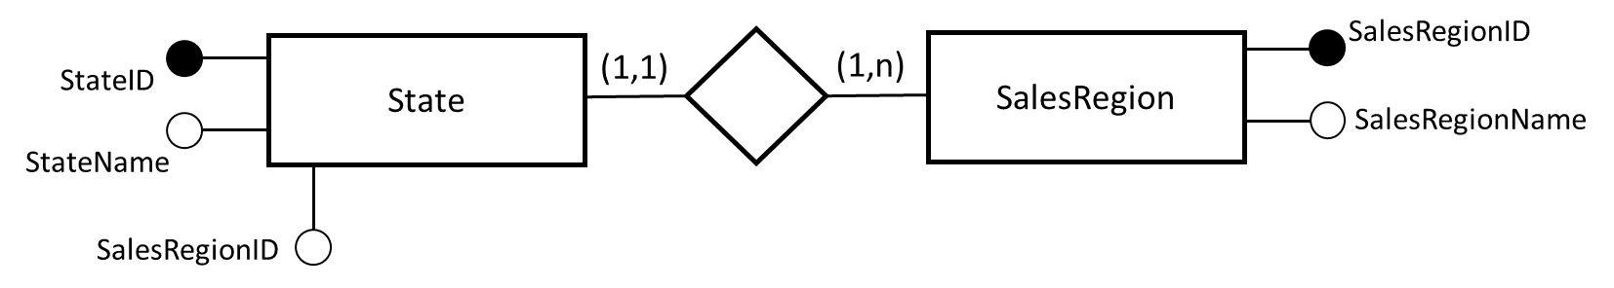

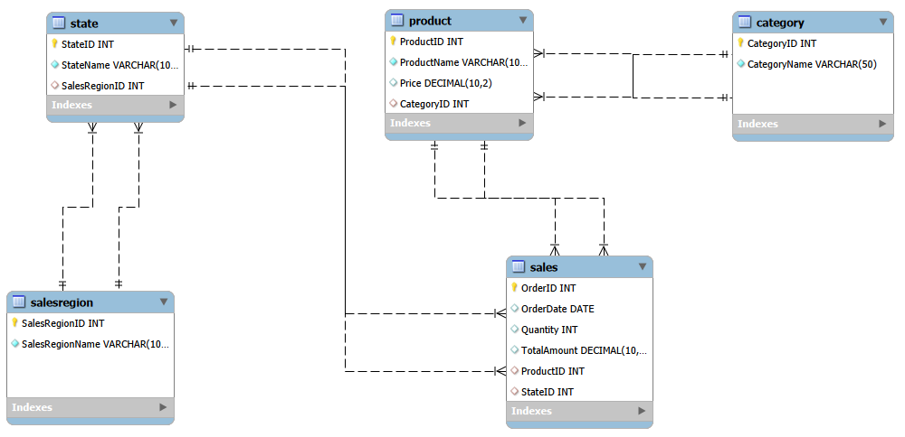

Lo schema proposto è puramente esemplificativo e non esaustivo o completo per la soluzione!

La progettazione logica deve includere, per ciascuna tabella, tutte le colonne che poi verranno implementate fisicamente e deve esplicitare la cardinalità dei campi utilizzati per definire la relazione.

Esempio di schema grafico delle tabelle e delle relazioni tra le stesse.

n
1
Il diagramma è puramente esemplificativo e non esaustivo o completo per la soluzione!

Task 2: Descrivi la struttura delle tabelle che reputi utili e sufficienti a modellare lo scenario proposto tramite la sintassi DDL. Implementa fisicamente le tabelle utilizzando il DBMS SQL Server(o altro).
Per modellare lo scenario ho individuato 5 tabelle principali:”
- Category → contiene le categorie dei prodotti
- Product → contiene i prodotti
- Sales → contiene le vendite
- State → rappresenta i paesi
- SalesRegion → rappresenta le aree geografiche
Ogni tabella ha una chiave primaria (ID) che identifica univocamente ogni record.
Le tabelle sono collegate tramite relazioni uno-a-molti:
- una categoria può avere molti prodotti
- un prodotto può comparire in molte vendite
- uno stato può avere molte vendite
- una regione può contenere più stati
Queste relazioni sono implementate tramite chiavi esterne (foreign key), che garantiscono l’integrità dei dati.
Dal punto di vista implementativo ho utilizzato il linguaggio DDL con CREATE TABLE, definendo:”
- tipi di dato (INT, VARCHAR, DATE)
- vincoli NOT NULL
- chiavi primarie e chiavi esterne
Il modello è normalizzato, quindi evita ridondanze e permette interrogazioni efficienti tramite JOIN.

Task 3: Popola le tabelle utilizzando dati a tua discrezione (sono sufficienti pochi record per tabella; riporta le query utilizzate)

Task 4: Dopo aver popolate le tabelle, scrivi delle query utili a:
- Verificare che i campi definiti come PK siano univoci. In altre parole, scrivi una query per determinare l’univocità dei valori di ciascuna PK (una query per tabella implementata).
- Esporre l’elenco delle transazioni indicando nel result set il codice documento, la data, il nome del prodotto, la categoria del prodotto, il nome dello stato, il nome della regione di vendita e un campo booleano valorizzato in base alla condizione che siano passati più di 180 giorni dalla data vendita o meno (>180 -> True, <= 180 -> False)
- Esporre l’elenco dei prodotti che hanno venduto, in totale, una quantità maggiore della media delle vendite realizzate nell’ultimo anno censito. (ogni valore della condizione deve risultare da una query e non deve essere inserito a mano). Nel result set devono comparire solo il codice prodotto e il totale venduto.
- Esporre l’elenco dei soli prodotti venduti e per ognuno di questi il fatturato totale per anno.
- Esporre il fatturato totale per stato per anno. Ordina il risultato per data e per fatturato decrescente.
- Rispondere alla seguente domanda: qual è la categoria di articoli maggiormente richiesta dal mercato?
- Rispondere alla seguente domanda: quali sono i prodotti invenduti? Proponi due approcci risolutivi differenti.
- Creare una vista sui prodotti in modo tale da esporre una “versione denormalizzata” delle informazioni utili (codice prodotto, nome prodotto, nome categoria)
- Creare una vista per le informazioni geografiche

